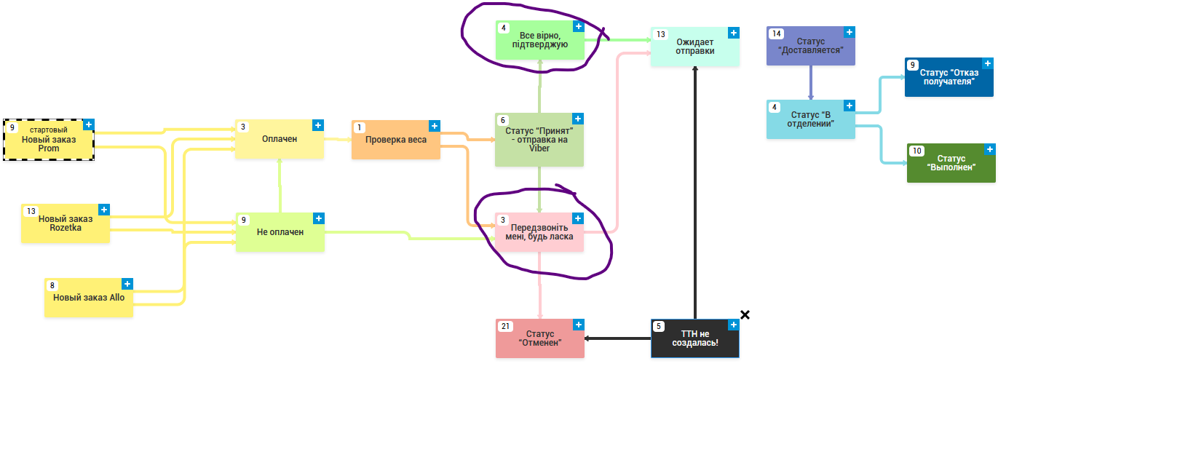

Зеленым – нормальная, ситуация, красным – нет.

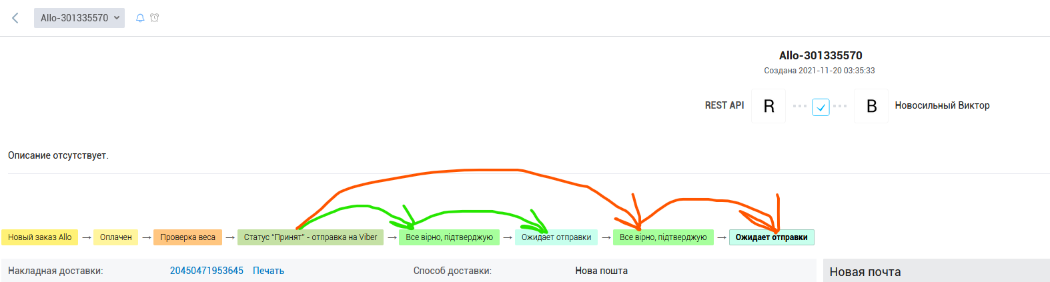

Стоп кран:

